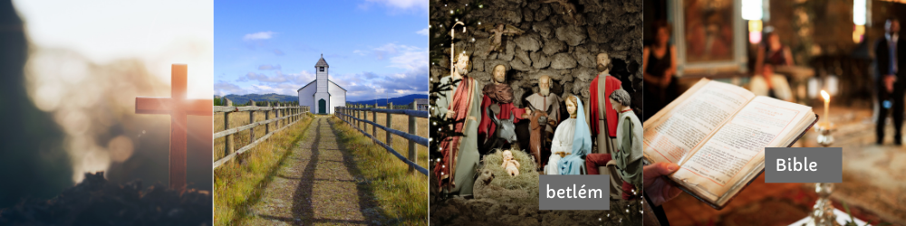
Světová náboženství: Křesťanství
Křesťanství je nejrozšířenější světové náboženství. Křesťanů je na světě více než 2 miliardy. Jejich náboženství se ale v průběhu času rozdělilo do různých církví a vzniklo tak několik odvětví. Ty největší a nejznámější jsou:
- Katolická církev
- Pravoslavná církev
- Protestantská církev
Dnes je katolictví typické spíše pro západní země a pravoslaví najdeme spíše na východ. Sídlo katolické církve je dnes stát v centru Říma, Vatikán. Zde sídlí nejvyšší představitel církve – papež. Země, kde je nejvíce katolíků, je USA. Katolická církev je také hodně zastoupena v Arice nebo v západní Evropě. Nejvíce pravoslavných věřících je v Rusku. Mezi protestantské země patří například Velká Británie a skandinávské země.
Církve se liší ve výkladu Bible a mají rozdílné tradice.

Základní principy
Křesťanství vychází ze svaté knihy Bible. Zde je popsán příběh Ježíše Krista. Křesťané věří, že je to syn Boží. Ježíš Kristus byl dle Bible ukřižován a spasil svou smrtí všechny věřící od hříchů. Třetí den po svém ukřižování vstal z mrtvých a vstoupil na nebesa.
Ježíšův příběh najdeme v Novém zákonu Bible. Starý zákon sdílí křesťanství s judaismem. Důležitá část Starého zákona je desatero přikázání, které se stalo základem pro obě víry.
- V jednoho Boha věřiti budeš.
- Nebudeš mít jiné Bohy, nežli mne.
- Nevezmeš jméno Boží nadarmo.
- Pomni, abys den sváteční světil.
- Cti otce svého a matku svou.
- Nezabiješ.
- Nezcizoložíš.
- Nepokradeš.
- Nepromluvíš křivého svědectví proti bližnímu svému.
- Nepožádáš manželky bližního svého.

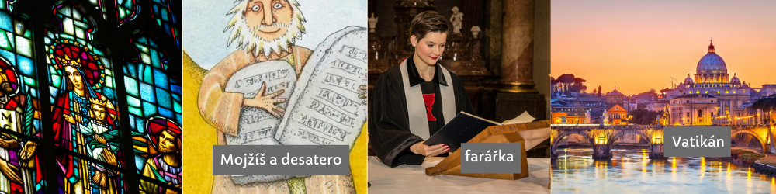
Důležitým principem tohoto náboženství je křesťanská láska. Věřící se řídí heslem „miluj bližního svého jako sebe samého.“ Měli by si odpouštět stejně jako jim odpouští milující Bůh.
Člověk se stává křesťanem, pokud přijme tuto víru a nechá se pokřtít. Příslušnost ke křesťanství se tedy nedědí, ale každý se pro ni může rozhodnout. Věřící rodiny ale nechávají křtít své děti už jako malé. Ke křtu se může rozhodnout kdokoli.

Symboly a místa
Posvátným místem křesťanů jsou kostely. Symbolem křesťanství je kříž. Je to symbol utrpení Ježíše Krista, ale také vykoupení hříchů.

Zvyky a tradice
Křesťanský týden je sedmidenní a sedmý den je určen k odpočinku a modlitbám. Ve většině náboženských skupin je to neděle. V tento den se chodí do kostela.

Svátky
Křesťané během roku slaví několik svátků. Ty nejvýznamnější z nich pronikají i do pohanských tradic.
- Velikonoce – Nejdůležitější křesťanský svátek se slaví na jaře. Je to celý týden oslav, který vrcholí Velikonoční nedělí. V této době se oslavuje doba, kdy byl Ježíš ukřižován, tento den se dnes jmenuje Velký pátek. Ale hlavně se oslavuje den, kdy po svém ukřižování Ježíš vstal z mrtvých, tedy Velikonoční neděle. V této době se věřící scházejí, zdobí své domy i kostely. Datum Velikonoc se každý rok posouvá podle lunárního kalendáře.
- Vánoce – Tento křesťanský svátek se stal nedílnou součástí roku ve většině světa. Křesťanské Vánoce se slaví proto, že se narodil Ježíš Kristus. Připomíná se jeho příběh a probíhají mše a bohoslužby.

Zdroj: https://www.cklub.cz/blog/kultura-a-nabozenstvi/krestanstvi

